BÀI TUYÊN TRUYỀN DINH DƯỠNG VÀ HOẠT ĐỘNG THỂ LỰC
Dinh dưỡng lành mạnh và hoạt động thể lực để nâng cao sức khỏe
Dinh dưỡng chiếm một vai trò quan trọng trong việc hình thành, phát triển cơ thể và giữ gìn sức khỏe của con người. Ở mỗi thời kỳ phát triển của trẻ, nhu cầu về dinh dưỡng hoàn toàn khác nhau, tuy nhiên việc đáp ứng nhu cầu ấy một cách hợp lý lại luôn luôn là vấn đề đáng chú ý, vì đó là nền tảng của sức khỏe.
Bữa ăn đầy đủ chất dinh dưỡng là thực phẩm của bữa ăn cung cấp đầy đủ năng lượng, đủ chất đạm, chất béo, chất khoáng, vitamin và đủ nước cho cơ thể. Trong khẩu phần ăn có các chất sinh năng lượng là chất bột, đạm, béo, rau xanh và hoa quả chín cung cấp vitamin và chất xơ. Nhu cầu năng lượng và các chất dinh dưỡng thay đổi theo tuổi, giới và tình trạng sinh lý.
Bữa ăn cân đối là bữa ăn trong đó các chất dinh dưỡng cân đối hợp lý. Khẩu phần năng lượng từ chất bột chiếm 68%, chất đạm là 14%, chất béo là 18%.
Muốn đảm bảo một bữa ăn đủ chất dinh dưỡng và cân đối, chúng ta cần thực hiện đa dạng hóa bữa ăn, sử dụng nhiều loại thực phẩm khác nhau. Phối hợp thực phẩm nguồn gốc động vật và thực vật, ví dụ không chỉ ăn thịt, cá, mà còn ăn đậu phụ, vừng lạc, rau và hoa quả.
Vậy dinh dưỡng lành mạnh là dinh dưỡng đầy đủ, cân đối, hợp lý và đảm bảo chất lượng và vệ sinh an toàn thực phẩm. Thức ăn, đồ uống phải đảm bảo an toàn cho sức khỏe ,không trở thành nguồn gây bệnh. Một khẩu phần ăn có giá trị dinh dưỡng cao và giúp tăng cường sức khỏe chỉ khi trong thành phần có đủ mặt các nhóm ở tỷ lệ thích hợp. Đó là nguyên tắc cơ bản của dinh dưỡng hợp lý.
Trong đó: Chất đạm (Protein-Protid) (1 gam chất đạm cung cấp 4 Kcal).
Chất béo (Lipid) (1 gam chất béo cung cấp 9 Kcal)
Chất bột đường (Tinh bột-Glucid) (1gam glucid cung cấp 4 Kcal)
Chất xơ, Vitamin và khoáng chất
Ăn đủ bốn nhóm chất trong mỗi bữa ăn: chất bột đường, chất đạm, chất béo, vitamin và chất khoáng. - Ăn phối hợp nhiều loại thực phẩm (ít nhất 20 loại thực phẩm mỗi ngày) và thường xuyên thay đổi món, tránh chỉ ăn một vài loại thực phẩm nhất định.
- Ăn thức ăn giàu đạm với tỷ lệ cân đối giữa nguồn động vật và thực vật, nên tăng cường ăn cá.
- Sử dụng chất béo ở mức hợp lý, chú ý phối hợp giữa dầu thực vật và mỡ động vật. - Khuyến khích trẻ ăn nhiều rau, để tránh táo bón, đồng thời cung cấp nhiều vi chất dinh dưỡng cần thiết cho sự phát triển của trẻ.
- Ăn đúng bữa, không ăn vặt; không ăn bánh, kẹo, nước ngọt trước bữa ăn
- Cần được ăn bữa sáng đầy đủ.
- Sử dụng sữa và các sản phẩm của sữa phù hợp với mỗi lứa tuổi.
- Không ăn mặn, khống uống đồ uống có ga và các chất kích thích.
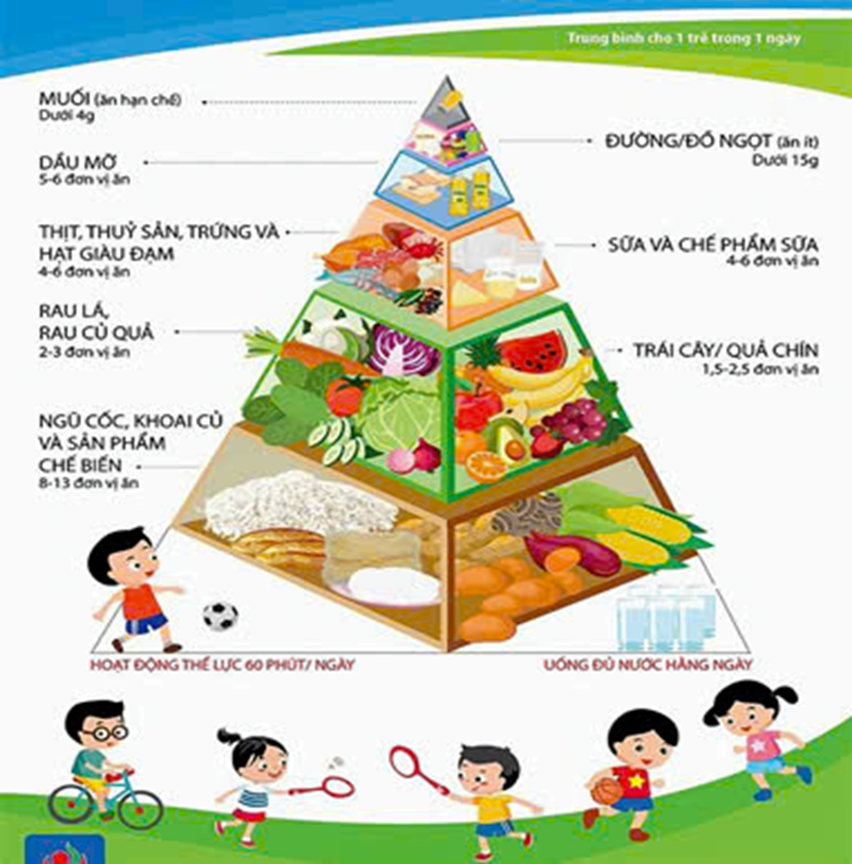

Hoạt động thể lực (HĐTL) là bất kỳ chuyển động cơ thể do cơ và xương tạo ra, trong quá trình thực hiện có sự biến đổi làm tăng nhịp tim, nhịp thở và gây tiêu hao năng lượng. HĐTL được thực hiện theo nhiều cách khác nhau như: tham gia vào các hoạt động vui chơi, luyện tập thể dục thể thao và đi lại, v.v. Các HĐTL của học sinh bao gồm: giờ học thể dục, vui chơi giải trí, khiêu vũ, thể thao trường học, các trò chơi vận động và các hoạt động trong thời gian nghỉ giữa các tiết học; đi bộ, chạy nhảy hoặc đi xe đạp đến trường và các hoạt động ngoại khóa, dã ngoại, tập luyện các môn thể thao, v.v.
HĐTL càng kéo dài, hiệu quả càng lớn nhưng cường độ và thời gian HĐTL phải phù hợp tình trạng tâm sinh lý và sức khỏe của từng trẻ. Những hoạt động vui chơi điển hình của trẻ em như nhảy, chạy và leo bộ đạp xe là hoạt động tối ưu cho sức khỏe của xương
Vai trò của hoạt động thể lực đối với học sinh Giúp nâng cao sức khỏe và phát triển thể lực: nâng cao các tố chất thể lực như: sức nhanh, sức mạnh, sức bền, sự khéo léo, mền dẻo của cơ thể. Tạo điều kiện để cơ thể phát triển cân đối; kích thích và tăng cường hoạt động của hệ hô hấp, tuần hoàn, tiêu hóa, làm cơ sở quan trọng cho sự tăng trưởng, phát triển lành mạnh và giảm chấn thương, tạo điều kiện thuận lợi cho học sinh học tập và rèn luyện đạt kết quả tốt. Giúp tăng cường nhận thức. HĐTL giúp học sinh luôn nhanh nhẹn, thoải mái, tiếp thu bài tốt, cải thiện thành tích học tập. HĐTL cũng giúp làm giảm căng thẳng, bồn chồn và thiếu tập trung do phải ngồi liên tục trong lớp học. Ảnh hưởng tích cực đến tâm lý, giúp trẻ phát triển các quan hệ xã hội và dự phòng các hành vi nguy cơ. HĐTL xây dựng lòng tự tin, tự nhận thức về các bộ phận và hình ảnh cơ thể cũng như các kỹ năng xã hội quan trọng và các giá trị như làm việc theo nhóm, chơi công bằng, khoan dung, hòa đồng với bạn bè. Làm giảm yếu tố nguy cơ bệnh mạn tính trong tương lai. HĐTL ở học sinh là nền tảng cho sức khỏe tương lai tốt hơn. Nhiều bệnh và tình trạng sức khỏe xấu liên quan đến ít HĐTL như bệnh tim, đột quỵ, béo phì, v.v. Các yếu tố nguy cơ liên quan đến sự phát triển của các bệnh mạn tính có thể tránh được ở tuổi học sinh.

